## 选不同的芯片，DSTM32F10X_MD会被定义成不同

有这些定义：

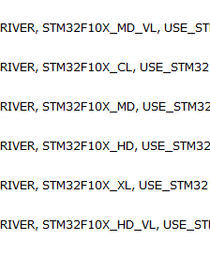

网上找了一个说明参考，不一定准确，但能参考理解

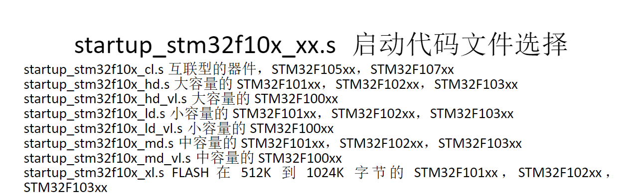

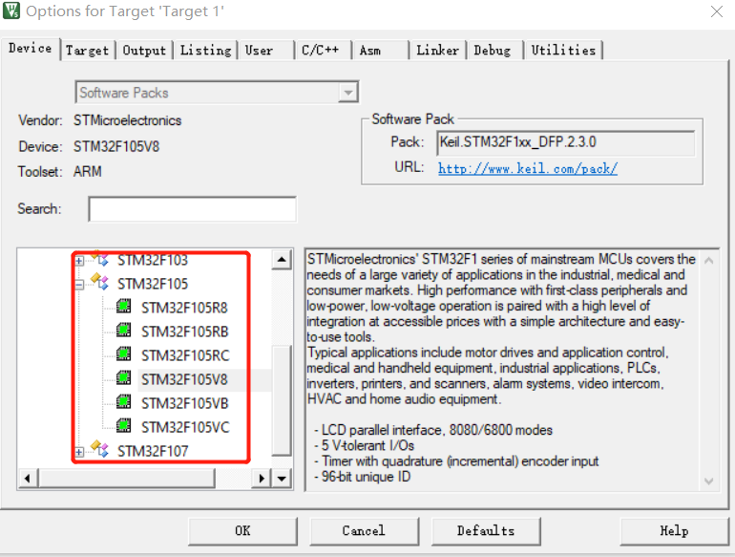

这边会自动加上宏定义

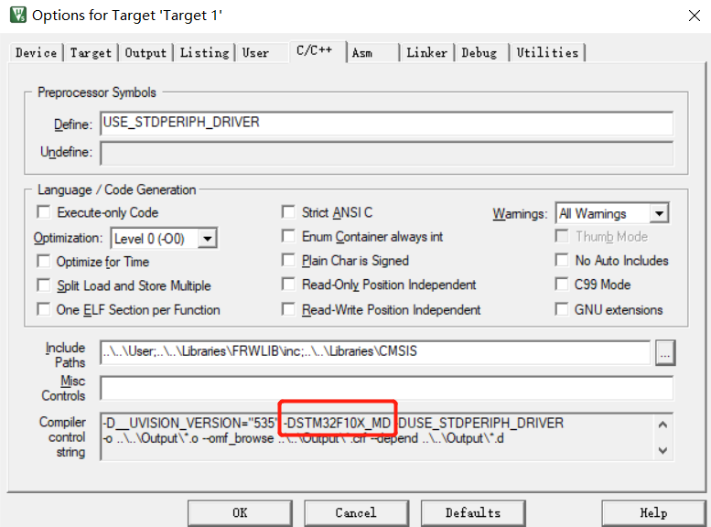

宏定义USE_STDPERIPH_DRIVER代表使用标准库编程。

## 选择正确的编译器版本，否者编译不过的

我的是，所以选择5

